   | Énoncé | Réponse | Jury
  1 | 9 + 8 =
  2 | 8 × 4 =
  3 | 17 + 13 =
  4 | 23 – 9 =
  5 | $\text{48}÷6$ =
  6 | La moitié de 20 est
  7 | $\text{67}×\text{100}$ =
  8 | 4×100 + 3×10 + 2×1 =
  9 | Complète le calcul | 5 × ..…… = 30
  10 | Complète le calcul | 6 + …… = 20
   | Énoncé | Réponse | Jury
  11 | $\text{240}÷\text{10}$ =
  12 | Donne le double de 16
  13 | Le périmètre de la figure est
  14 | $\text{150}−\text{25}$ =
  15 | Le chiffre des centaines de 1567,9 est
  16 | Donne le quart de 16
  17 | La distance entre le point A et le point C est  /  /  /  A  B  C  3  8
  18 | $\text{200}−\text{150}$ =
  19 | $\text{24}+\text{106}$ =
  20 | $\text{27}+6+3+\text{14}$ =

 |   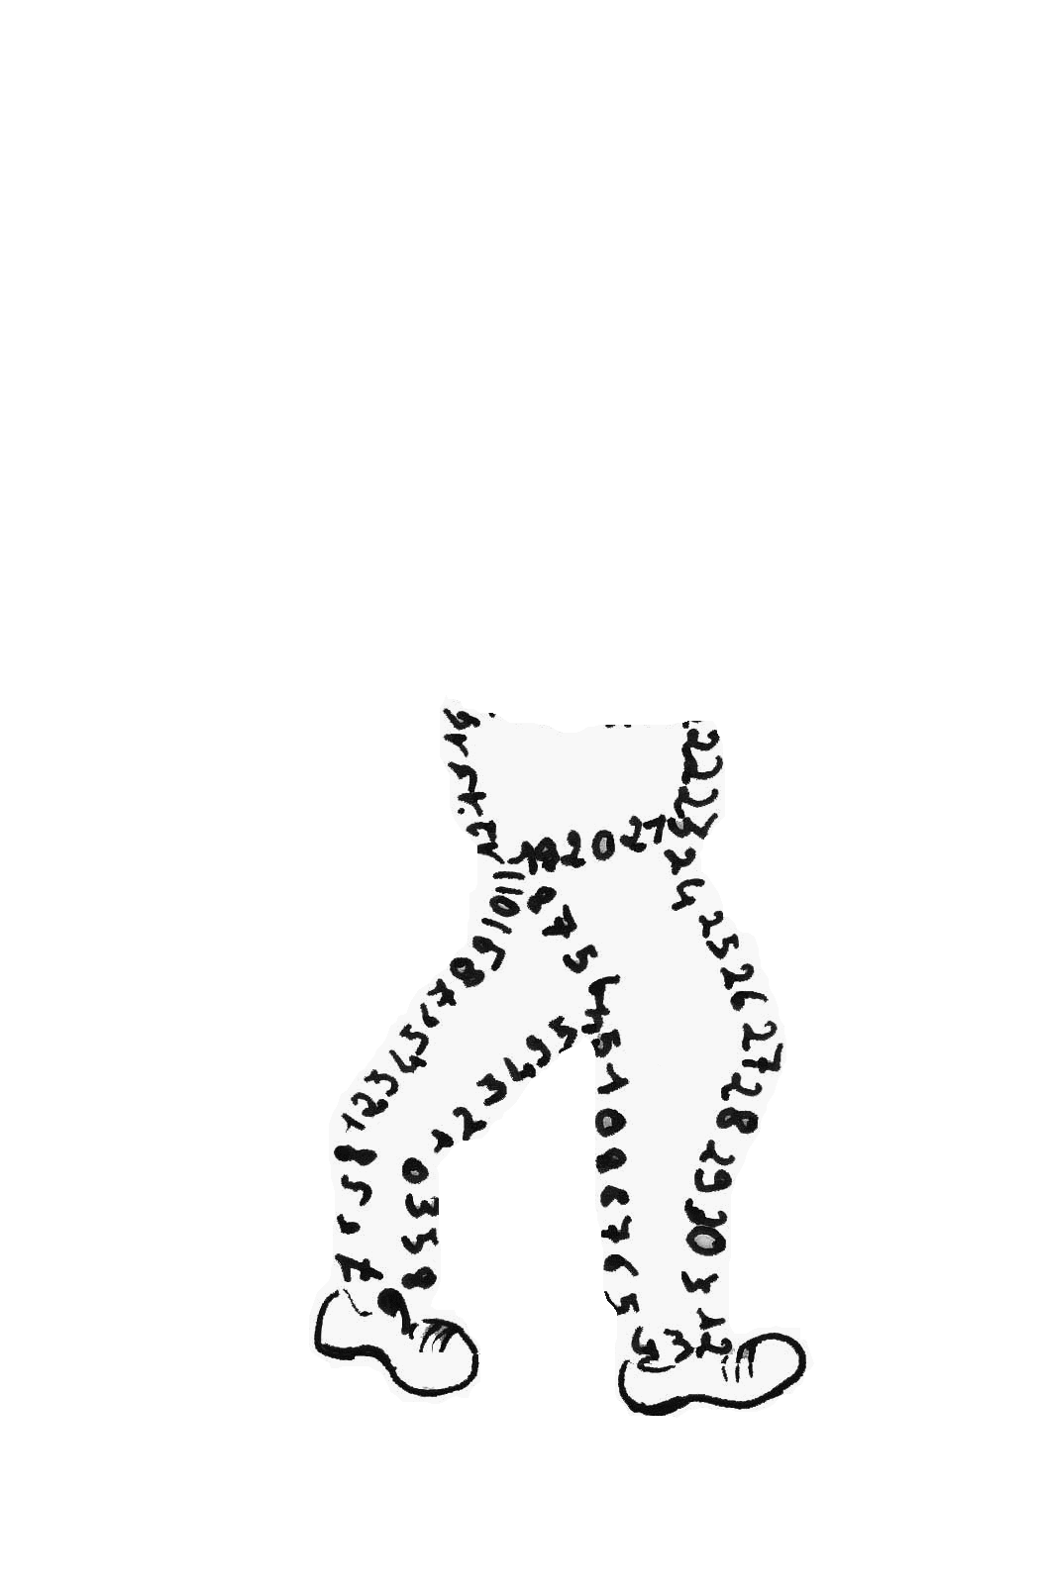  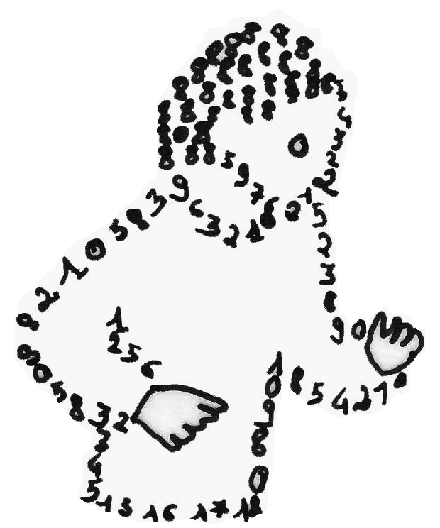  La course aux nombres  π π  dans les établissements de l'A E F E  A vos maths ... Prêts ? Calculez !  Entraînement : ………………………… 2012
   | Énoncé | Réponse | Jury
  21 | $5×\text{21}×2$ =
  22 | $1+\frac{1}{\text{10}}+\frac{1}{\text{100}}+\frac{1}{\text{1000}}$ =
  23 | Une boîte à œufs rectangulaire contient 5 œufs dans la largeur et  6 œufs dans la longueur.  Combien d’oeufs contient-elle en tout ?
  24 | Le chiffre des dizaines de 432,71 est
  25 | Complète | $\text{12}×\text{.}\text{.}\text{.}\text{.}\text{.}\text{.}=\text{36}$
  26 | $\text{25}+\text{134}+\text{75}$ =
  27 | $\text{22}÷2$ =
  28 | Le chiffre des unités de $\text{765}×\text{432}$ est
  29 | L’écriture décimale de $\frac{\text{134}}{\text{100}}$ est
  30 | Complète avec un nombre qui convient : | $$3<\text{.}\text{.}\text{.}\text{.}\text{.}<4$$
  Nom :…................................................. |  | Prénom :.................................................
  Classe : CM2 | École |  | Note : …............/30
  ● L'épreuve comporte 30 questions. Les calculatrices sont interdites.
  ● Durée : 7 minutes.
  ● Écrire votre nom, prénom et classe sur cette feuille et attendre le signal de départ.

